فصلنامه پژوهشهای معماری نوین
دوره 4، شماره 2، پیاپی 12
تابستان 1403
صص 38-21

DOR:
Architectural Technologies Studies Journal
Vol. 4, Issue. 2, Serial No. 12 Summer 2024
Pages 21-38

مقاله پژوهشی

ارزیابی مقایسه‌ای ادراک بصری محیط‌های معماری در فناوری‌های رابط کاربری انسان و رایانه

شاهین بهادری¹، عاصم شعرباف^{2*}

- واحد تبریز، دانشگاه آزاد اسلامی، تبریز، ایران.
Shahin.bahadori@iau.ac.ir
- استادیار دانشکده معماری - گروه فناوری دیجیتال، دانشگاه هنر اسلامی تبریز، ایران. (نویسنده مسئول)
a.sharbaf@tabriziau.ac.ir

تاریخ دریافت: [14/10/1402] تاریخ پذیرش: [20/2/1403]

چکیده
ادراک بصری محیط‌های معماری، نیازمند درک عمیقی از مفاهیمی است که کسب آن تنها با روش‌های سنتی، چالش‌برانگیز است. ازاین‌رو، فناوری رابط کاربری انسان و رایانه، می‌تواند تسهیلگری کارا در این زمینه باشد. ازجمله مهمترین روشهای تجربه فضای معماری، میتوان به محیط مجازی درون رایانه، واقعیت مجازی و واقعیت افزوده، اشاره نمود. هدف از این مقاله، سنجش کیفیت ادراک بصری محیط معماری با استفاده از روش‌های نوین دیجیتالی - رایانه‌ای است. برای دستیابی به اهداف موردنظر، از روش تحقیق توصیفی - تحلیلی استفاده شده است. بر اساس روش کتابخانه‌ای، در فرایند ادراک بصری محیط معماری، شاخص‌های تأثیرگذار در دو سطح مؤلفه شناختی و تفسیری و هر مؤلفه دارای پنج زیرمؤلفه استخراج گردید. طراحی پرسش‌نامه از نوع مقیاس لیکرت پنج‌گزینه‌ای با جامعه آماری 100 نفر است. از نرم‌افزار اس.پی.اس.اس جهت تحلیل داده‌های پرسش‌نامه استفاده گردیده و پایایی سؤالات پرسش‌نامه بر اساس ضریب آلفای کرونباخ 854/0 تأیید می‌گردد. بر اساس نتایج به‌دست‌آمده، واقعیت مجازی بیشترین تأثیر را بر درک بصری محیط معماری در مؤلفه تفسیری دارد. واقعیت افزوده و فضای درون رایانه‌ای از نظر مقبولیت مخاطبان در رتبه بعدی هستند. فضای درون رایانه‌ای و واقعیت مجازی عملکرد برتر را در بخش شناختی نشان دادند، درحالی‌که مخاطبان، از واقعیت افزوده استقبال کمتری کردند.

واژگان کلیدی: ادراک بصری، محیط معماری، محیط درون رایانهای، واقعیت مجازی، واقعیت افزوده.

1- مقدمه
ادراک بصری فرآیندی‌ست پیچیده که مغز، اطلاعات بصری را دریافت، تفسیر و پردازش می‌کند. این فرایند نقشی اساسی در تجربه و درک ما از محیط اطراف ایفا می‌کند. در زمینه معماری، ادراک بصری به معنای نحوه تجربه و فهم افراد از فضاهای ساخته شده از طریق حس بینایی است. این مسئله بر تجربه کاربران از فضاهای معماری تأثیرگذار است و به همین دلیل، توجه زیادی از پژوهشگران در این حوزه را به خود جلب کرده است. امینی و عبدیزاده (2020) در تحقیقات خود، بر اهمیت در نظر گرفتن ترجیحات بصری فردی در معماری تأکید می‌کند. این ترجیحات تحت‌تأثیر عوامل مختلفی ازجمله فرهنگ، طبیعت و خاطرات قرار می‌گیرند. علیهوچیج و کورتوویچ-فولیچ (2010) در تحقیقات خود بر اهمیت درک روان‌شناختی از ساختمان و معماری تأکید می‌کنند. این تأثیرات بر حافظه و فهم یادگیرنده از فضا متمرکز است. دانا (2013) در تحقیق خود، رابطه دوسویه بین معماری و تجربه کاربر در محیط‌های آموزشی را مورد بررسی قرار می‌دهد و نشان می‌دهد که ادراک، فرایندی خلاقانه توسط افراد با تجربیات مختلف، به شکل‌های گوناگون شکل می‌گیرد. بر اساس مطالعات صورت‌گرفته توسط عثمان، هاورث، برسث، کاپادیا و فالوتسوس (2017) استفاده از حالت‌های بصری مختلف، ازجمله واقعیت مجازی، در فهم ادراک فضایی در طرح‌های معماری تأثیرگذار است. آن‌ها به این نتیجه رسیدند که واقعیت مجازی به‌عنوان یکی از مؤثرترین روش‌ها در یادگیری و درک فضای معماری شناخته شده است.
در حوزه معماری، نمونه‌های فزاینده استفاده از فناوری‌های جدید مثل واقعیت مجازی، واقعیت افزوده و طراحی درون رایانه قابل‌مشاهده است؛ ازاین‌رو، این امر نیازمند انجام مطالعات تطبیقی در زمینه ادراک بصری در چنین محیط‌هایی را بیش‌ازپیش مشهود می‌کند. تحقیقات متعددی در مورداستفاده از فناوری‌های رایانه‌ای، واقعیت مجازی و واقعیت افزوده در طراحی معماری انجام شده است. سورنسن (2013) و وانگ (2009) به‌وضوح به بررسی پتانسیل واقعیت افزوده در میانجی‌گری پروژه‌های معماری می‌پردازند. سورنسن بر تأثیر این فناوری بر فرایند طراحی تأکید دارد، درحالی‌که وانگ به کاربردها و چالش‌های فنی آن اشاره می‌کند. از جانب دیگر، تحقیقاتی برای بررسی نحوه درک دانشجویان معماری از فضا بر اساس طرح‌های دوبعدی و درک فضاهای معماری در واقعیت مجازی انجام شده است. کروتزبرگ (2014) و آلوارادو و ماور (1999) به بررسی واقعیت مجازی پرداخته و همچنین استفاده از این فناوری در حل مسائل مربوط به مقیاس و فاصله در تحقیقات معماری پرداخته‌اند، از طرفی آلوارادو به پتانسیل آن در آموزش معماری نیز اشاره می‌کند. این مطالعات نشان می‌دهند که واقعیت مجازی و فناوری‌های مشابه می‌توانند بهبود قابل‌توجهی در ادراک بصری و آموزش طراحی محیط‌های معماری نقش ایفا کنند.
طیف وسیعی از مطالعات نیاز به تحقیق تطبیقی در مورد ادراک بصری در محیط‌های مختلف را برجسته کرده است. گرونر، کوگا و تسوجی (2004) و سورانزو و ویلسون (2014) هر دو بر پتانسیل محیط‌های مجازی در این حیطه تأکید می‌کنند و سورانزو به کنترل دقیقی که بر صحنه‌های بصری ارائه شده، اشاره می‌کند. سوتو و واسرمن (2010) پیشنهاد می‌کند که تحقیقات شناخت و ادراک مقایسه‌ای باید بر درک اصول و مکانیسم‌های تشخیص و طبقه‌بندی اشیا تمرکز کند، نه اینکه صرفاً توانایی‌های بینایی را مقایسه کند. پالیو (2018) این بحث را به کاربرد تحلیل دید محاسباتی در زمینه‌های باستان‌شناسی گسترش میدهد و بر نیاز به ملاحظات نظری و روش‌شناختی تأکید می‌کند. این مطالعات در مجموع بر اهمیت تحقیق تطبیقی در ادراک بصری محیط‌های مختلف اشاره دارد.
در این میان، بررسیهای صورت گرفته عمدتاً در حیطه درک بصری فضای معمارانه در محیطهای مختلف و بر اساس محیط تعریف شده است و ارزیابی ارجحیت گامهای ادراک فضا توسط فناوری‌های جدید، مورد تجزیه‌وتحلیل قرار نگرفته است. بر این ‌اساس در این پژوهش سعی گردیده است تا فرایند درک بصری فضای معماری در سه‌فاز طراحی در محیط مجازی رایانهای، محیط واقعیت مجازی و واقعیت افزوده مورد تحلیل و بررسی قرار گیرد. این ارزیابی با استفاده از تحلیلهای کمی به‌صورت آماری با استفاده از SPSS از جانب مخاطبان امتیازبندی میگردد و بر اساس اطلاعات به‌دست‌آمده، میزان رضایتمندی آن‌ها از فناوری مورداستفاده در گامهای فرایند درک بصری و آموزش فضای محیط معماری ارائه میگردد.
2- مرور مبانی نظری و پیشینه
مطالعه سنتی ادراک بصری در محیطهای واقعی عمدتاً بر اساس آزمایشهای کنترل شده آزمایشگاهی با استفاده از محرکهای ساده و ارائههای دوبعدی متکی است. این رویکرد، بینشهای ارزشمندی در مورد نحوه پردازش اطلاعات بصری توسط سیستم بینایی انسان، مانند تشخیص شی، ادراک عمق و ادراک رنگ، ارائه داده است. بااین‌حال، به دلیل محدودیتهای آن در درک پیچیدگی و غنای تجربیات بصری واقعی، مورد انتقاد قرار میگیرد. امروزه، باگذشت زمان و کسب تجربه و رویدادهای نوین جهانی، ادراک بصری در محیطهای واقعی وارد فاز جدیدی همچون انقلاب صنعتی چهارم گردیده است؛ به‌نوعی که تأثیر بسزایی در سیستم آموزش معماری و به‌تبع آن در درک بصری محیط داشته است.
انقلاب صنعتی چهارم یا صنعت 0/4 به تغییرات سریع فناوری، صنایع و الگوهای اجتماعی و عملیاتی که در طی قرن ۲۱ به منظور افزایش اتصال‌های متقابل و اتوماسیون هوشمند فراگیر شده‌است، اشاره دارد. از این دوران به عصر اطلاعات (Yates, Sun, Brown, Kaul, Modiano & Ulukus, 2021) و دیجیتال نیز یاد میگردد. این اصطلاح، برای اولین بار توسط بنیان‌گذار و مدیر اجرایی مجمع جهانی اقتصاد، کلاوس شواب استفاده شد (Schwab, 2017). انقلاب صنعتی چهارم بر پایه فناوری‌های نوظهوری مانند هوش مصنوعی، اینترنت اشیا، واقعیت افزوده، واقعیت مجازی، بلاک چین، رایانش ابری و تحلیل داده‌های بزرگ بنا نهاده شده است. این فناوری‌ها به‌طور فزاینده‌ای در حال ادغام با یکدیگر هستند و مرزهای بین دنیای فیزیکی، دیجیتال و بیولوژیکی را از بین می‌برند.

1-2- استفاده از ابزارهای دیجیتالی در درک بصری فضا در محیط معماری
پیشرفت انقلاب فناوری اطلاعات و رایانه همراه با فناوریهای دیجیتال، زمینه سنتی معماری را به‌عنوان یک حرفه در زمینه آموزش تغییر داده است (Breen, 2004) به‌طوری‌که شیوههای آموزشی نوینی بر اساس تغییرات صورت گرفته، ارائه گردیده است که از آن جمله میتوان به نسل دیجیتال (Doyle & Senske, 2017)، آموزش 0/4 (Radanliev, De Roure, Nicolescu & Huth, 2019) و همچنین آموزش پایدار (Hardin, Bhargava, Bothner, Browne, Kusano, Golrokhian et al., 2016) اشاره نمود.
جدول 1. بررسی رویکرد پژوهشگران در زمینه کاربرد فناوری در فرایند درک بصری محیط معماری (پژوهشگران)
نویسندگان | رویکرد | استفاده از فناوری در فرایند طراحی | درک بصری فضا در محیط معماری
(Szalapaj, 2005) | شناختی | این مقاله با تمرکز بر شناخت، به بررسی چگونگی استفاده از فناوری‌های دیجیتال مانند مدل‌سازی رایانه‌ای و واقعیت مجازی در طراحی‌ معماری پیچیده و ارزیابی دقیق آن‌ها پرداخته است. | درک فضایی، توانایی تجسم و درک فضاهای سه‌بعدی است. این یک مهارت حیاتی برای معماران است، زیرا آن‌ها بایستی بتوانند طرح‌های خود را در سه‌بعد قبل از ساختن تصور کرده و بشناسند.
(Kotnik, 2010) | تفسیری | ابزارهای طراحی معماری دیجیتال (DCAD)، ابزارهای نرم‌افزاری هستند که برای تفسیر و ایجاد و دست‌کاری توابع قابل‌محاسبه، جهت تولید طرح‌های معماری استفاده می‌شوند. | استفاده از روش‌های مختلف همچون واقعیت مجازی و ابزارهای ریاضی برای تفسیر و توسعه درک فضایی در یک محیط دیجیتال
(Yildirim & Yavuz, 2012) | شناختی | فناوری‌های دیجیتال محبوب هستند، زیرا مزایای متعددی مانند سرعت، دقت و توانایی تولید تصاویری شبیه به‌عکس ارائه می‌دهند. | روش‌های سنتی تجسم، مانند طراحی دستی و مدل‌های فیزیکی، می‌توانند در توسعه درک فضایی مفید باشند. بااین‌حال، روش‌های دیجیتال نیز می‌توانند به‌ویژه برای طرح‌های پیچیده مؤثر باشند.
(Hardin et al., 2016) | تفسیری | (MSC) تلاشی نوآورانه برای تجهیز نسل بعدی دانشمندان و متخصصان به شایستگی‌های لازم برای درک، تجزیه‌وتحلیل | MSC با گنجاندن تدریجی و مداوم دانشجویان در ایجاد محتوا، قصد دارد برای درک عمیقتری از مسائل برنامه درسی را معکوس کند.
(Doyle & Senske, 2017) | شناختی | فناوری همچون واقعیت افزوده و واقعیت مجازی می‌تواند برای ایجاد ایدهها، توسعه و تصفیه طرحها و برقراری ارتباط با دیگران استفاده شود. | درک فضایی برای معماران، میتواند از طریق روشهای مختلفی مانند ترسیم، مدلسازی و استفاده از ابزارهای دیجیتال توسعه یابد.
(Tepavčević, 2017) | شناختی | مدل‌های تفکر طراحی برای درک و شناخت فضایی از محیط معماری | فناوری، با ایجاد تحولی در طراحی معماری، امکان خلق فرم‌های پیچیده و نوآورانه و درک عمیق‌تر از فضا را برای معماران فراهم کرده است.
(Kim, 2019) | تفسیری | استفاده از مدل‌های دیجیتالی و فیزیکی در فرایند طراحی معماری می‌تواند به بهبود ارتباطات بین طراحان، ذی‌نفعان و مشتریان کمک کند. | مدل‌های دیجیتالی و فیزیکی ابزارهای ارزشمندی برای آزمایش و ارزیابی مفاهیم طراحی معماری هستند.
(Mikhailov, Mikhailova, Nadyrshine & Nadyrshine, 2020) | تفسیری | فناوری‌های BIM برای ایجاد مدل‌های سه‌بعدی ساختمان‌ها استفاده می‌شوند که می‌توان از آن‌ها برای بررسی گزینه‌های طراحی مختلف و تجسم محصول نهایی استفاده کرد. | استفاده از فناوری‌های نوین در درک فضایی، به‌عنوان کلید اصلی طراحی معماری، مورد بررسی قرار گرفته است و نشان ‌داده‌ شده که چگونه این توانایی به معماران کمک می‌کند تا طرح‌های خود را به‌صورت سه‌بعدی تصور کنند.
امروزه، ادغام آموزش با ابزارهای دیجیتالی به موضوع اصلی اساتید و محققان تبدیل شده است. هدف اصلی آن‌ها استفاده از برنامههای کاربردی رایانه‌ای و دستگاههای دیجیتالی به‌عنوان ابزار طراحی و همچنین بهبود مهارتها و تواناییهای دانشجویان است. اکثر مدارس و دانشکدههای معماری، به‌ویژه در کشورهای توسعهیافته، معیارهای خود را در برنامههای آموزشی با ادغام دورههای رایانه‌ای بیشتری توسعه دادهاند (Zhu, Yu & Riezebos, 2016)؛ پژوهشهای بسیاری در زمینه کاربرد ابزارهای دیجیتال در آموزش انجام‌یافته است تا سازگاری مطلوب در سیستم آموزش و فرایند طراحی حاصل گردد. در جدول 1، پژوهشهای صورت گرفته در زمینه استفاده از فناوری در فرآیند طراحی و تأثیر آن در درک بصری محیط معماری ارائه شده است.
در میان فناوری‌های دیجیتالی بسیار در ادراک فضای معماری، سه مورد از مقبولیت بیشتری برخوردار است. این سه مورد، فضای درون رایانه‌ای، واقعیت مجازی و واقعیت افزوده هستند. بر اساس مطالعات صورت‌گرفته در زمینه کاربرد فناوری در فرایند درک بصری محیط معماری و تأثیرگذاری فناوری در درک بصری فضا، میتوان استنباط نمود، دو حیطه شناختی و تفسیری هدف‌گذاری اکثریت شیوه‌های ادراک فضای محیط معماری با استفاده از فناوری‌های دیجیتالی هستند. به‌نحوی‌که امکان شناخت عامل در کنار تفسیر آن، سبب استفاده روزافزون فناوری‌های دیجیتالی در سیستم آموزشی گردیده است. از این سه مورد، فضای درون رایانه‌ای، کاربرد بسیاری در میان معماران داشته، اما واقعیت مجازی و واقعیت افزوده کمتر مورداستفاده قرار گرفته است؛ ازاین‌رو نیازمند بررسی بیشتری هستند.

2-2- استفاده از واقعیت مجازی و واقعیت افزوده در درک بصری فضا در محیط معماری
بر اساس جدول 1، واقعیت مجازی و واقعیت افزوده دو فناوری با ویژگی‌های منحصر به‌فردی هستند که در حال حاضر سبب تغییر نحوه آموزش و طراحی معماری می‌باشند. این فناوری‌ها پتانسیل زیادی برای بهبود درک بصری فضای معماری دارند و می‌توانند به طراحان، دانشجویان و عموم مردم کمک کنند تا ساختمان‌ها و فضاهای شهری را به روشی جدید تجربه کنند. استفاده از واقعیت مجازی و واقعیت افزوده در آموزش معماری و طراحی باعث افزایش قابلیتهای گرافیکی و فضایی، انگیزه و عملکرد تحصیلی دانشجویان شود (Redondo, Navarro, Sánchez & Fonseca, 2011). این فناوری‌ها همچنین امکان بازآفرینی معماری از دست رفته و تجسم مسائل طراحی را فراهم می‌کنند و پروژه‌های دانشجویی را جذاب‌تر می‌کنند (Gębczyńska-Janowicz, 2020). با این حال، پتانسیل این فناوری‌ها در طراحی و آموزش معماری، با تمرکز بر پرداختن به محدودیت‌های آن‌ها و توسعه سیستم‌های جدید برای حمایت از طراحی مشترک، کماکان در حال بررسی است (Milovanovic, Moreau, Siret & Miguet, 2017) جدول 2 به بررسی استفاده از واقعیت مجازی و واقعیت افزوده در درک بصری فضا در محیط معماری می‌پردازد.
بر اساس مطالعات اشاره شده در جدول 3، واقعیت مجازی و واقعیت افزوده می‌توانند به بهبود درک بصری فضای معماری کمک کنند. این فناوری‌ها می‌توانند به کاربران کمک کنند تا مقیاس، نسبت، نورپردازی و تعامل بین انسان و فضا را بهتر درک کنند. این می‌تواند به طراحان، دانشجویان و عموم مردم کمک کند تا ساختمان‌ها و فضاهای شهری را به روشی جدید تجربه کنند.
از مزایای استفاده از واقعیت مجازی و واقعیت افزوده در آموزش و طراحی معماری میتوان به بهبود درک بصری فضای معماری، ملموس شدن مفاهیم پیچیده معماری، آزمایش طرح‌های معماری به روشی مؤثرتر و ارائه اطلاعات به روشی تعاملی‌تر اشاره نمود. با پیشرفت فناوری واقعیت مجازی و واقعیت افزوده، انتظار می‌رود که این فناوری‌ها نقش بیشتری در آموزش و طراحی معماری ایفا کنند. به‌طور خلاصه، در جدول 3 این رویکردها، به‌صورت جمع‌بندی، ارائه شده است.

جدول 2. استفاده از واقعیت مجازی و واقعیت افزوده در درک بصری فضا در محیط معماری (پژوهشگران)
نویسندگان | استفاده از فناوری در فرایند طراحی | درک بصری فضا در محیط معماری
(Azarby & Rice, 2022) | سیستم‌های واقعیت مجازی (VR)، مانند محیط‌های تعاملی واقعیت مجازی فراگیر (IVRIE)و سیستم‌های واقعیت مجازی مبتنی بر رومیزی سنتی (DT)، در فرایند طراحی ادغام شده‌اند و بر روش‌های طراحی مرسوم تأثیر می‌گذارند. | تجربه عملی ارائه شده توسط این فناوری‌ها به دانش‌آموزان اجازه می‌دهد تا طرح‌های خود را در یک محیط مجازی ایجاد کرده و با آن تعامل داشته باشند؛ این امر سبب درک عمیق‌تر اصول معماری و آمادگی بهتر برای تمرین حرفه‌ای می‌شود.
(Banerjee, Chowdhury & Yein, 2023) (Hidajat, 2023) | واقعیت افزوده می‌تواند تجربه یادگیری را با همپوشانی اطلاعات دیجیتال بر روی دنیای فیزیکی افزایش دهد و راهی منحصربه‌فرد برای تجسم و درک ساختارها و طرح‌های پیچیده ارائه دهد. | کاربردهای واقعیت افزوده در آموزش، ازجمله ریاضیات، می‌توانند درک فضایی را با ادغام اشیای فیزیکی مجازی و فناوری دیجیتال افزایش دهند.
(Banerjee et al., 2023) | در این پژوهش، استفاده از طراحی به کمک رایانه (CAD) و ساخت به کمک رایانه (CAM) در ارتباط با VR مورد بررسی قرار گرفته است. مطالعات نشان می‌دهد که نرم‌افزار مدل‌سازی سه‌بعدی مبتنی بر واقعیت مجازی می‌تواند مفید بوده و فرایند یادگیری را فراگیر و شهودی‌ کند. | استفاده از VR در آموزش طراحی، به‌ویژه برای تجسم سه‌بعدی محصولات، نتایج مثبتی را از نظر تعامل، لذت و قابلیت استفاده نشان داده است که نشان‌دهنده پتانسیل پیاده‌سازی ابزارهای مبتنی بر واقعیت مجازی برای آموزش معماری آنلاین است.
(Gomez-Tone, Alpaca Chávez, Vásquez Samalvides & Martin-Gutierrez, 2022) | استفاده از IVE در فرایند طراحی اولیه به دانش‌آموزان اجازه می‌دهد تا از تجربیات فضایی خود بازخورد دریافت کنند و به آن‌ها کمک کند تا طرح‌های خود را اصلاح و بهبود بخشند. | غوطه‌ور شدن و حضور ارائه شده توسط IVR دانشجویان را قادر می‌سازد تا آنچه را که طراحی میکنند را بهتر درک کرده و تجربه کنند و به آن‌ها اجازه میدهد تا پیشنهادها خود را با محیط ساخته شده مقایسه کنند.
(Vegetti, 2022) | واقعیت مجازی به‌عنوان رسانه‌ای برای تبدیل مفاهیم فلسفی مرتبط با پدیدارشناسی فضا به حوزه‌ای تجربی و کاربردی برای طراحان عملکرد. | واقعیت مجازی امکان تجسم طرح‌های معماری را در سه‌بعدی فراهم می‌کند و به کاربران کمک می‌کند تا روابط فضایی و راه‌حل‌های طراحی را بهتر درک و ارزیابی کنند.
(Pamungkas, Meytasari & Trieddiantoro, 2018) | استفاده از واقعیت مجازی در طراحی معماری به دانشجویان کمک میکند تا تفکر طراحی بصری و مهارتهای تفکر سهبعدی را توسعه دهند و آن‌ها را قادر به درک و تجزیه‌وتحلیل چیدمانها، نسبتها و ترکیب‌بندی‌های فضایی کنند. | استفاده از واقعیت مجازی در طراحی معماری، امکانات مختلفی را برای درک فضایی فراهم می‌کند و به دانشجویان اجازه می‌دهد تا طرح‌ها را به روشی همه‌جانبه‌تر کشف و تجربه کنند.
(Christou, 2010) | استفاده از فناوری در فرایند طراحی، به‌ویژه با واقعیت مجازی، با در نظر گرفتن اثربخشی آن در تجسم و تعامل، پشتیبانی آن از یادگیری سازنده گرا و قابلیت‌های تعاملی آن ارزیابی می‌شود. علاوه بر این، این ارزیابی جامع تضمین میکند که ادغام فناوری واقعیت مجازی در فرایندهای طراحی مفید و کارآمد است. | واقعیت مجازی ترکیبی از فناوری‌هایی است که یک محیط مجازی را تجسم می‌کند و تعامل با آن را فراهم می‌کند و به کاربران امکان می‌دهد مدل‌های سه‌بعدی یا محیط‌های مجازی تولید شده توسط رایانه را تجربه کرده و با آن‌ها تعامل داشته و امکان تعامل چند حسی با فضای تجسم شده را فراهم می‌کند.

جدول 3. بررسی رویکردهای شناختی و تفسیری در کاربرد فناوری در فرایند درک بصری محیط معماری (پژوهشگران)
رویکرد شناختی | رویکرد تفسیری
در رویکرد شناختی، تمرکز بر فرایندهای ذهنی و شناختی انسان در درک و تعامل با فضا است. این رویکرد از روان‌شناسی شناختی و علوم اعصاب بهره می‌برد تا نحوه پردازش اطلاعات بصری، فضایی و حسی توسط مغز را بررسی کند. | در رویکرد تفسیری، تمرکز بر معنایی است که افراد به فضا می‌دهند. این رویکرد به تفسیر درک از فضا و همچنین موارد فیزیکی موجود در بخش شناختی، می‌پردازد.
مدل‌سازی شناختی: با استفاده از مدل‌های شناختی، می‌توان نحوه درک انسان از فضا را شبیه‌سازی کرد. این مدل‌ها به ما کمک می‌کنند تا عوامل مؤثر بر درک فضا مانند نور، رنگ، بافت، مقیاس و چیدمان را بهتر درک کنیم. | مدل‌سازی تفسیری: روشی ساختاری و تفسیری است که برای تحلیل و درک روابط پیچیده بین عناصر مختلف یک سیستم به کار می‌رود. این روش به ما کمک می‌کند تا ساختار درونی یک سیستم را شناسایی کرده و روابط علی و معلولی بین عناصر آن را مشخص کنیم.
واقعیت مجازی شناختی: واقعیت مجازی به کاربران اجازه می‌دهد تا قبل از ساخت، به‌طور کامل در یک فضای معماری غوطه‌ور شوند. این فناوری به طراحان کمک می‌کند تا طراحی‌های خود را به‌صورت تعاملی آزمایش کرده و شناخت مناسبی از طرحشان داشته باشند. | واقعیت مجازی تفسیری: یک مفهوم نسبتاً جدید در حوزه واقعیت مجازی است که در آن، تجربه کاربر از یک محیط مجازی به‌طور فعال و دینامیک بر اساس تفسیرهای شخصی، باورها و احساسات او شکل می‌گیرد.
واقعیت افزوده شناختی: واقعیت افزوده امکان اضافه کردن اطلاعات دیجیتال به دنیای واقعی را فراهم می‌کند. این فناوری می‌تواند در طراحی داخلی و خارجی ساختمان‌ها مورداستفاده قرار گیرد تا به کاربران کمک کند تا شناخت کاملی از جزئیات فضا را مشاهده کنند. | رویکرد تفسیری در واقعیت افزوده به معنای آن است که فراتر از نمایش ساده اطلاعات دیجیتال بر روی دنیای واقعی برویم و به دنبال ایجاد یک تجربه معنایی و تعاملی عمیق‌تر باشیم. در این رویکرد، واقعیت افزوده نه‌تنها اطلاعات را به کاربر ارائه می‌دهد، بلکه به او اجازه می‌دهد تا با این اطلاعات تعامل کرده و آن‌ها را تفسیر کند.

3- روش‌شناسی
ازآنجایی‌که در این پژوهش به ادراک بصری محیط معماری بر اساس تجربه کاربر در محیط مجازی درون رایانه، واقعیت مجازی و واقعیت افزوده پرداخته شده است؛ ازاین‌رو، روش تحقیق این پژوهش تجربی با رویکرد کمی و از نوع مقایسه‌ای است. اساس جمع‌آوری اطلاعات، بر مبنای پرسش‌نامه لیکرت پنج گزینه‌ای انجام‌یافته و با استفاده از ابزار SPSS تحلیل‌های موردنظر صورت‌گرفته است. در ادامه مراحل تحقیق مفصل توضیح داده شده است.
1-3- جامعه آماری
این پژوهش، بر اساس کارگاه آموزشی «واقعیت مجازی و واقعیت افزوده به‌عنوان فرصتی جدید در فرایند طراحی معماری» در دانشگاه هنر اسلامی تبریز و چندین دوره تحصیلی در مقطع کارشناسی‌ارشد معماری - معماری و معماری - گرایش دیجیتال و همچنین آموزش‌های صورت‌گرفته به دانشجویان کارشناسی، پایهریزی شده است. در این دوره سعی گردیده است تا تجربه و درک فضای بصری در محیط معماری برای دانشجویان معماری مورد ارزیابی قرار گیرد.
باتوجه ‌به تخصصی بودن مفاهیم مورد پرسش، مخاطبان از دانشجویان و اساتید دانشگاه هنر اسلامی تبریز، دانشگاه آزاد اسلامی واحد تبریز و مؤسسه عالی نبی اکرم تبریز با حجم نمونه ۱۰۰ نفر انتخاب گردیده است. اطلاعات دموگرافیک جامعه آماری در جدول 4 ملاحظه می‌شود.

جدول 4. اطلاعات توصیفی متغیرهای دموگرافیک، خروجی از نرم‌افزار SPSS Statistics 27.0.1 IF026 (پژوهشگران)
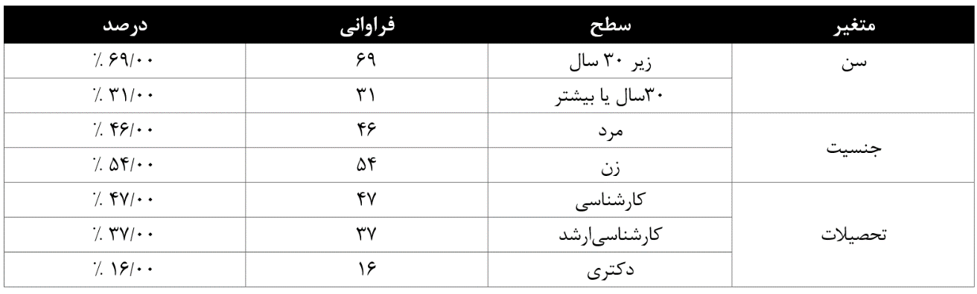

بررسی کفایت نمونه از آزمون KMO Bartlett استفاده شده است. مقدار شاخص KMO برای سه بخش واقعیت افزوده و برای بخش واقعیت مجازی و برای فضای رایانه برابر با 844/0 است که چون بیشتر از 7/0 هستند، کفایت تعداد نمونه تأیید می‌شود (Pillai, 2020)؛ ازاین‌رو نتایج حاصل از آزمون بارتلت حاکی از کفایت تعداد نمونه‌های موردی است.
3-2- نمونه موردی در مقایسه تطبیقی یادگیرندگان
ازآنجایی‌که آلاچیق، به‌عنوان یک بنایی ساده با جلوه داخلی و خارجی است و نیاز به درک محیط معماری داخلی و خارجی در آن بسیار مهم است، یک آلاچیق با فرم قوسی شکل بر اساس احترام به فرمهای سنتی و تاریخی انتخاب گردیده است. فرایند کار به سه مرحله تقسیم شده است. در مرحله اول، طراحی در محیط مجازی رایانه با استفاده از نرم‌افزار راینو انجام شده است. در مرحله دوم، از نرم‌افزار یونیتی برای ایجاد فضای واقعیت افزوده استفاده شده است. این فضا با استفاده از اپلیکیشنی سفارشی‌سازی شده بر روی تلفن هوشمند قابل تجربه و درک است. در مرحله سوم، از ابزارهای سخت‌افزاری واقعیت مجازی برای تجربه فضای طراحی شده استفاده شده است.
3-3- درک فضای بصری محیط معماری آلاچیق در محیط مجازی درون رایانه
در طراحی آلاچیق سعی گردیده است تا از فرمهای سنتی همچون قوسی و گنبدی برای فرمیابی آن بهره گرفته شود؛ بنابراین، اصل ابتدایی در طراحی، یافتن فرم مناسب قوسی در آلاچیق است. در این مرحله، از نرمافزار راینو استفاده میشود.
بعد از فرمیابی، طراحی سازه آلاچیق بر اساس سازه‌های وافلی انجام‌یافته است. همچنین از پنلهایی با طرح مشبک با ابعاد مشبک متنوع بر اساس اصول سازهای استفاده شده است. در شکل 1 تصویر کلی از کار انجام یافته در کارگاه آموزشی نشان داده شده است:

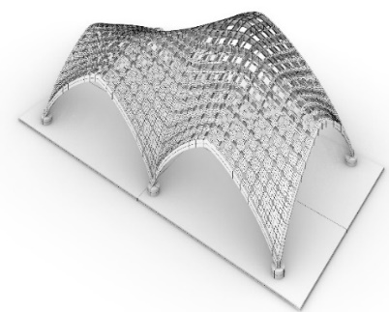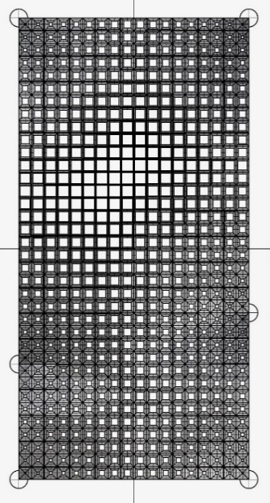
شکل 1. آلاچیق با فرم قوسی شکل آزاد و طرح مشبک با اندازههای متنوع آن در پلان، خروجی از نرم‌افزار Rhinoceros.7.34، (پژوهشگران)
در این قسمت، درک فضای بصری محیط معماری در محیط مجازی درون رایانه توسط دانشجویان مورد سنجش واقع گردیده است.
3-4- درک فضای بصری محیط معماری آلاچیق در محیط مجازی رایانه با استفاده از واقعیت مجازی و واقعیت افزوده
نرمافزار یونیتی یکی از بهینه‌ترین نرم‌افزارها برای ساخت واقعیت مجازی و واقعیت افزوده است که از مزیتهای آن میتوان به توانایی ساخت برای هر پلتفرم اشاره نمود. یونیتی در صنعت سهبعدی کاربردهای بسیاری دارد که از آن جمله میتوان به توسعه بازی‌های ویدئویی (Nguyen & Dang, 2017)، برنامه‌های تعلیمی تعاملی، تجربیات واقعیت مجازی و واقعیت افزوده اشاره نمود. ازجمله تلاشهای صورت گرفته در حیطه معماری، میتوان به احیای معماری باستانی چینی در قالب فرایند مدرن اشاره نمود (Li, 2021). یونیتی یک محیط توسعه یکپارچه چند پلتفرمی (IDE) برای توسعه‌دهندگان و همچنین یک موتور بازی دوبعدی و سهبعدی است. زبان مورداستفاده در یونیتی آن‌ریل است. از زبان برنامه‌نویسی سی‌شارپ برای مدیریت کد و منطق، با تعداد زیادی دستهبندی و رابط برنامه‌نویسی (API) استفاده میکند.
یونیتی به دلیل عملکرد بینظیرش، در بین توسعه‌دهندگان غیرحرفهای و استودیوهای در بین پلتفرم محبوب است. از آن برای ساخت بازیهایی مانند Others و Pokémon GO، Hearthstone، Rim World، Cuphead استفاده شده است (Bin Uzayr, 2022).
باتوجه ‌به مطالب اشاره شده، از نرمافزار یونیتی، جهت تولید واقعیت مجازی و واقعیت افزوده استفاده شده است. بخش حاضر، مقدمه‌ای بر مفاهیم بنیادی در طراحی و ساخت واقعیت مجازی و افزوده با استفاده از موتور بازی‌سازی یونیتی ارائه می‌کند. دو بخش مجزا در این قسمت، زمینه را برای ایجاد تجربیات واقعیت مجازی و افزوده فراهم می‌کنند.
در گام نخست، انتخاب پلتفرم هدف از طریق بخش تنظیمات ساخت و تغییر پلتفرم صورت می‌گیرد. این انتخاب، مبنای طراحی و توسعه پروژه واقعیت افزوده خواهد بود. در ادامه، مراحل آماده‌سازی محیط برای ساخت واقعیت افزوده شرح داده می‌شود. این فرایند، شامل مواردی مانند تعریف ویژگی‌ها و مشخصات پروژه، انتخاب ابزارها و منابع موردنیاز و انجام تنظیمات لازم است. با اتمام این بخش، زمینه برای شروع مراحل طراحی و ساخت تجربه واقعیت افزوده فراهم می‌شود.
گام بعدی در سنجش و بهینه‌سازی تنظیمات، شبیه‌سازی محیطی مجازی موسوم به «استودیو مجازی» است. این محیط مطابق شکل 2، بازتابی دقیق از دنیای واقعی و رویدادهای آن ارائه می‌دهد و بستری ایده‌آل برای آزمایش و ارزیابی تنظیمات پیش از پیاده‌سازی در دنیای واقعی فراهم می‌کند.

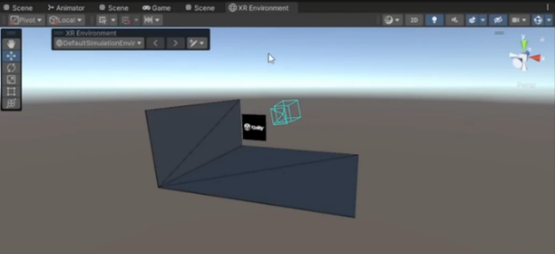
شکل 2. استودیو مجازی واقعیت مجازی، خروجی از نرم‌افزار Unity 2022.3.42f1، (پژوهشگران)
برای ایجاد یک الگوی پایه برای جسم واقعیت افزوده در محیط واقعی، از کامپوننت AR Tracked Image Manager استفاده می‌شود. این کامپوننت مقید می‌کند که هر جسم مجازی فقط بر روی الگوی پایه نمایش داده شود. برای افزودن جسم مجازی به برنامه یونیتی، می‌توان آن را در هر برنامه‌ای که قابلیت خروجی گرفتن به‌صورت FBX را دارد، تولید و سپس به محیط نرم‌افزار یونیتی اضافه کرد. این فرایند در شکل 3 نشان داده شده است.

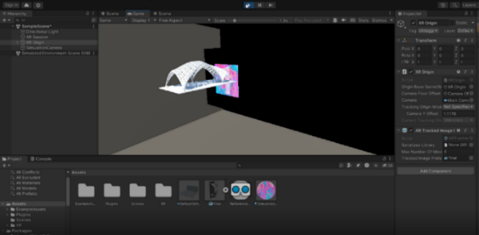
شکل 3. استودیو مجازی و اضافه کردن جسم مجازی بر اساس الگوی پایه، خروجی از نرم‌افزار Unity 2022.3.42f1، (پژوهشگران)

خروجی نهایی این روش یک برنامه قابل‌نصب (APK) برای پلتفرم‌های مختلف مانند اندروید است که پس از نصب بر روی دستگاه موردنظر، کاربر می‌تواند با اسکن تصویر مرجع، محتوای مجازی را در محیط AR مشاهده کند. شکل 4 این خروجی را نشان میدهد.

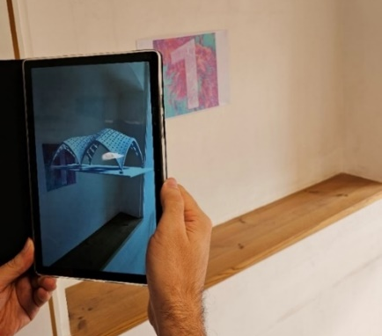
شکل 4. خروجی نهایی AR بر اساس اپلیکیشن نصب شده بر روی تبلت، اپلیکیشن حاصل از نرم‌افزار Unity 2022.3.42f1، (پژوهشگران)

بخش واقعیت مجازی یونیتی هاب ابزاری قدرتمند برای ساخت تجارب واقعیت مجازی ارائه می‌دهد. همان‌طور در شکل 5 نشان داده شده است، در اولین گام، مدل FBX موردنظر را به محیط یونیتی اضافه میشود. در مرحله بعد، باید به اشیا در محیط یونیتی متریال اختصاص داده میشود. متریال‌ها، مشابه موتورهای رندرینگ دیگر، دارای ویژگی‌هایی مانند شفافیت، براقیت، زبری و... هستند. انتخاب متریال مناسب، حس واقعیت را به کاربر القا می‌کند و تجربه بهتری را در محیط واقعیت مجازی رقم می‌زند.
در این مرحله، با ایجاد یک دوربین واقعیت مجازی در محیط یونیتی و تعریف حجم مجازی برای اشیاء، تجربه‌ای واقع‌گرایانه برای کاربر شبیه‌سازی می‌شود. به‌این‌ترتیب، کاربر هنگام استفاده از عینک واقعیت مجازی نمی‌تواند از درون اجسام عبور کرده و حس حضور در یک دنیای واقعی را تجربه خواهد کرد.
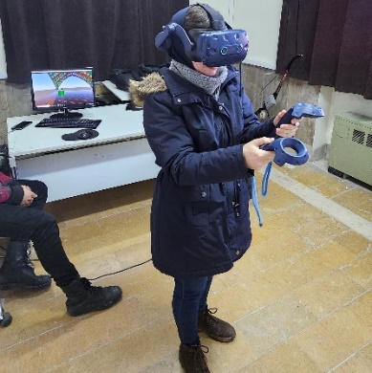
شکل 5. خروجی نهایی VR بر اساس عینک واقعیت مجازی، خروجی از نرم‌افزاری Unity 2022.3.42f1 و اتصال به دستگاه واقعیت مجازی HTC Vive pro، (پژوهشگران)

5-3- ارزیابی پرسشنامه بر مبنای داده‌های جمع‌آوری شده
مؤلفه‌های کیفیت درک فضای معماری که در این پژوهش با نظر متخصصین و پژوهشگران انتخاب و مورد ارزیابی قرار می‌گیرند، مباحثی تخصصی در حوزه معماری دیجیتال است و نیاز به دانش در این زمینه است. ازاین‌رو، جهت ساده‌سازی سؤالات، هر کدام از مراحل محیط مجازی درون رایانه، واقعیت مجازی و واقعیت افزوده در دو قسمت شناختی و تفسیری تفکیک گردیده و پرسش‌نامه بر این مبنا طراحی شده است. متغیرها در سه متغیر اصلی و دو متغیر فرعی جمعاً ۱۰ تایی تقسیم شده و در نهایت، تعداد سؤالات مطرح شده، 30 عدد می‌باشد.
سه متغیر اصلی به نام‌های واقعیت افزوده (نشان اختصاری R)، واقعیت مجازی (نشان اختصاری V) و فضای درون رایانه‌ای (نشان اختصاری Z) است و دو متغیر فرعی نیز شناختی و تفسیری نام دارند.
در دو متغیر فرعی هر کدام به پنج بخش تقسیم می‌شود که در این پنج بخش مؤلفه‌هایی بررسی می‌شوند که در قسمت شناختی به ترتیب 1- شناخت مفاهیم پایه و پیشرفته معماری 2- مقیاس و نسبت فضاها 3- درک و تشخیص فرم‌ و اشکال 4- تعامل چند حسی 5- تجربه کاربری از شناخت محیط معماری و در قسمت تفسیری به ترتیب 1- تفسیر و آنالیز فرمال طرح‌های پیچیده 2- میزان درک بصری مفاهیم پیچیده معماری ‌ 3- تفسیر مناسب‌ از جزئیات طراحی 4- تفسیر نورپردازی در طرح 5- سطح واقع‌گرایی است.
ازآنجایی‌که جهت انجام تحلیل عاملی، لازم است حجم نمونه ۱۰ برابر تعداد متغیرهای تحقیق باشد، ازاین‌رو، تعداد پاسخ‌دهندگان 100 نفر انتخاب گردیده است (حبیب‌پورگتابی، کرم؛. صفری‌شالی، 1394).
در این تحقیق، برای برآورد پایایی پرسش‌نامه از تکنیک آلفای کرونباخ استفاده شده است. این روش برای محاسبه هماهنگی درونی ابزار اندازه‌گیری که خصیصه‌های مختلف را اندازه‌گیری می‌کند به کار می‌رود. اگر ضریب آلفا بیشتر از 7/0 باشد، آزمون از پایایی مناسبی برخوردار است. مقدار آلفای کرونباخ برای پرسشنامه واقعیت افزوده برابر با 68/0 است و واقعیت مجازی برابر با 88/0 است و فضای رایانه‌ای 854/0 به دست آمده است؛ چون مجموع این مقادیر بیش از 7/0 هستند، بنابراین پایایی پرسشنامه تأیید شده است. در جدول 5 اطلاعات توصیفی متغیرهای پژوهش بر اساس انحراف معیار و میانگین و همچنین تخصیص نماد اختصاری ارائه گردیده است.

جدول 5. اطلاعات توصیفی متغیرهای پژوهش، خروجی از نرم‌افزار SPSS Statistics 27.0.1 IF026 (پژوهشگران)
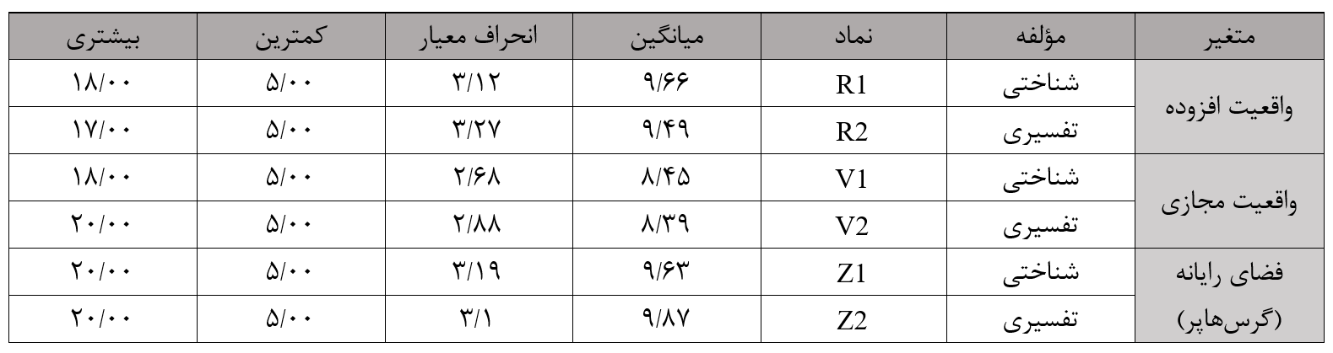

جهت بررسی صحت مدل از آزمون‌های مختلفی که به‌طورکلی شاخص‌های برازندگیIndices Fit Model نامیده می‌شوند، استفاده شده است. شاخص‌های برازندگی مدل تحقیق، در جدول 6 آمده است. همان‌طور که جدول 5 مشاهده می‌گردد، مقدار آمار خی‌دو 886.862 با 398 درجه آزادی است که با توجه به اینکه نسبت آن‌ها کمتر از 3 است، نتیجه می‌شود که مدل دارای برازش خوبی است. مقدارRMSEA برابر با 075/0 است؛ ازآنجایی‌که این مقدار کمتر از 08/0 است، لذا این شاخص روایی مدل را تأیید می‌کند. همچنین همه‌ی شاخص‌های NFI،CFI و IFI بالاتر از 90/0 می‌باشند؛ بنابراین با توجه به این شاخص‌ها، مدل دارای برازش مناسبی است و درنتیجه روایی ساختار پرسشنامه تأیید می‌شود.

جدول 6. شاخص‌های برازندگی مدل، خروجی از نرم‌افزار SPSS Statistics 27.0.1 IF026 (پژوهشگران)
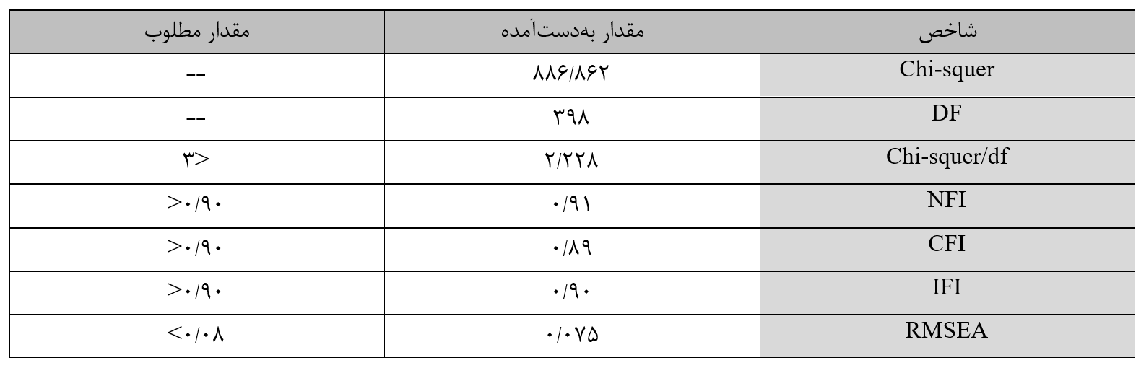

4- یافته‌ها
بر اساس اطلاعات به‌دست‌آمده از طریق پرسش‌نامه و همچنین ضرایب تأثیرپذیری، به‌منظور مقایسه دقیق‌تر واقعیت افزوده، واقعیت مجازی و فضای درون رایانه‌ای، نمودارهای عنکبوتی و میله‌ای در دو بخش مؤلفه‌ها و زیرمؤلفه‌ها ترسیم شده است. باتوجه ‌به اطلاعات کسب شده از دو نمودار 1 و 2 نتایج زیر حاصل می‌شود:
یافته‌ها نشان می‌دهد که در سطح شناختی واقعیت مجازی با 89/35 درصد، فضای رایانه‌ای با 40/32 درصد و واقعیت افزوده با 72/31 درصد تأثیر بگذارد و در سطح تفسیری واقعیت مجازی با 91/36 درصد، واقعیت افزوده 14/34 درصد و فضای رایانه‌ای با 94/38 درصد بدون واسطه اطلاعات در اختیار مخاطب قرار دهد.
یافته‌ها نشان می‌دهد که هر کدام از این محیط‌ها در ارائه داده برای یادگیری کاربر در مؤلفه‌های شناختی و تفسیری نقاط قوت و ضعف خاص خود را دارند.
زیر مؤلفه‌های شناختی:
در زیر مؤلفه شناخت مفاهیم پایه و پیشرفته، مشاهده می‌گردد فضای درون رایانه‌ای عملکرد مناسب‌تری را داشته است؛ چراکه قرابت دانشجویان با این سیستم آموزشی، می‌تواند در پاسخگویی به پرسش، تأثیرگذار باشد. از طرفی دامنه گسترده عملکرد در فضای درون رایانه‌ای و شناخت مناسب از ابزارهای مختلف نسبت به واقعیت مجازی و واقعیت افزوده، دلیل بر این ارزیابی است.
در زیر مؤلفه مقیاس و نسبت فضاها، واقعیت مجازی و واقعیت افزوده عملکرد بهتری را نسبت به فضای درون رایانه‌ای دارند؛ چراکه حالت غوطه‌ور در فضا در واقعیت مجازی نسبت به دو حالت دیگر بیشتر است و از طرفی چون در واقعیت افزوده، قرارگیری طرح در یک محیط واقعی اتفاق می‌افتد، ازاین‌رو تناسبات به شکل بهتری درک می‌گردد. ازاین‌رو، واقعیت مجازی و واقعیت افزوده، هر دو عملکرد بهتری را ازنظر مخاطبان دارا هستند.
در زیر مؤلفه درک و تشخیص فرم‌ و اشکال، ازآنجایی‌که واقعیت افزوده، حس قرابت بیشتری با واقعیت دارد و امکان توجه به طرح از حالت دید پرنده، به‌سهولت اتفاق می‌افتد، ازاین‌رو، درک و تشخیص فرم‌ و اشکال در سطح کلان بسیار مناسب‌تر است؛ اما در سطح جزئیات، واقعیت مجازی عملکرد مناسب‌تری را نشان می‌دهد. در فضای درون رایانه، باتوجه‌ به امکانات و ابزارهای مناسب در سطح جزئیات و کلیات، امکان درک و تشخیص فرم‌ و اشکال، پایاپای دو روش دیگر است. ازاین‌رو، فضای درون رایانه و واقعیت افزوده و واقعیت مجازی، هر سه از نظر مخاطبان، با اختلاف درصد جزئی، عملکرد مناسبی را دارا هستند.
در زیر مؤلفه تعامل چند حسی، ازآنجایی‌که واقعیت مجازی به‌صورت تعامل غوطه‌وری در فضا را فراهم می‌نماید، ازاین‌رو، به‌عنوان روشی مناسب برای شناخت مخاطبان از محیط معماری انتخاب گردیده است.
در زیر مؤلفه تجربه کاربری از شناخت محیط معماری که به بررسی نحوه تجربه فرد از فضا بر اساس ذهنیت موجود فرد پرداخته شده است، دو شیوه واقعیت مجازی و واقعیت افزوده هم‌زمان، بیشترین قرابت حسی را به افراد القا نمودند.
زیر مؤلفه‌های تفسیری:
در زیر مؤلفه تفسیر و آنالیز فرمال طرح‌های پیچیده که عمدتاً بر اساس رفتار سازه‌ای، زیبایی‌شناسی و اقلیم و محیط پیرامونی و... اتفاق می‌افتد، طرح‌ها عمدتاً از حالت ساده خارج شده و پیچیدگی خاص خود را پیدا می‌کنند. ازاین‌رو، برای فهم بهتر از آنالیزهای مختلف صورت گرفته، مجدداً استقبال بهتری از واقعیت مجازی و واقعیت افزوده، نسبت به فضای درون رایانه شد.
پس از فهم آنالیزهای صورت‌گرفته در طراحی، ارزیابی و تفسیر از مهم‌ترین پارامترها است. ازاین‌رو، در زیرمؤلفه تفسیر مناسب‌ از جزئیات طراحی، مجدداً واقعیت مجازی و واقعیت افزوده پایاپای همدیگر، عملکرد بهتری را داشته‌اند.
در زیر مؤلفه میزان درک بصری مفاهیم پیچیده‌ معماری، واقعیت مجازی و واقعیت افزوده، از نظر مخاطبان ارزیابی یکسان و مناسبی را کسب کردند.
در زیرمجموعه تفسیر نورپردازی در طرح، ازآنجایی‌که در واقعیت افزوده در شرایط و فناوری فعلی، امکان استفاده گسترده استفاده از نورپردازی در واقعیت افزوده، فراهم نیست، دو روش فضای درون رایانه و واقعیت مجازی، عملکردی بهتری را از نظر یادگیرندگان داشته‌اند.
در زیر مؤلفه سطح واقع‌گرایی، واقعیت مجازی به دلیل غوطه‌وری و فراهم نمودن شرایط قرارگیری مخاطبان در محیط مصنوع، بهترین ارزیابی را به خود اختصاص داده است.

نمودار 1. بررسی تطبیقی گویه‌های واقعیت افزوده، واقعیت مجازی و فضای درون رایانه‌ای، خروجی از نرم‌افزار Excel 2021 (پژوهشگران)

5- بحث و نتیجه‌گیری
بر اساس شکل 6، می‌توان نتیجه‌گیری گرفت هر یک از روش‌های یادگیری مبتنی بر ادراک بصری محیط معماری (واقعیت مجازی، واقعیت افزوده و محیط مجازی درون رایانه‌ای) مزایا و معایب خاص خود را دارند و انتخاب بهترین روش به عوامل مختلفی مانند اهداف آموزشی، مخاطبان و منابع در دسترس بستگی دارد. در شکل 6 مقایسه تطبیقی ادراک بصری محیط معماری بر اساس تجربه کاربر در محیط مجازی درون رایانه، واقعیت مجازی و واقعیت افزوده به‌صورت جامع ارائه گردیده است.

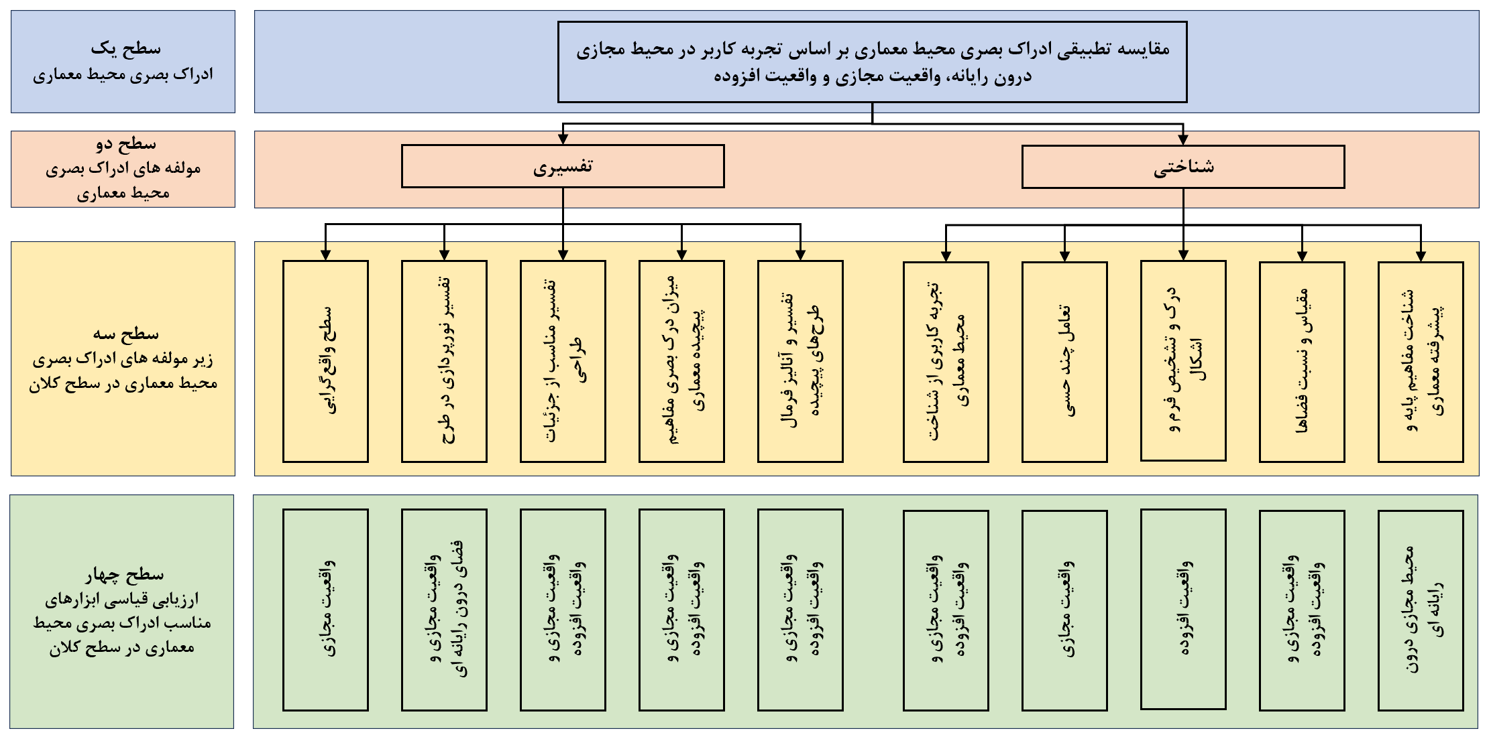
شکل 6. مقایسه تطبیقی ادراک بصری محیط معماری بر اساس تجربه کاربر در محیط مجازی درون رایانه، واقعیت مجازی و واقعیت افزوده، خروجی از نرم‌افزار Powerpoint 2021 (پژوهشگران)

بر اساس ضرایب به‌دست‌آمده از نمودار مدل نهایی تحقیق در حالت اعداد معناداری و همچنین درصدهای به‌دست‌آمده از بررسی تطبیقی گویه‌های واقعیت افزوده، واقعیت مجازی و فضای رایانه‌ای در نمودار 2 نتیجه می‌شود، در مؤلفه‌های تفسیری، واقعیت مجازی بیشترین تأثیرگذاری در ادراک بصری محیط معماری داراست و سپس واقعیت افزوده و فضای درون رایانه‌ای در جایگاه‌های بعدی قرار دارند. در مؤلفه‌های شناختی واقعیت مجازی و فضای درون رایانه‌ای بیشترین قابلیت در ادراک بصری محیط معماری داشته و سپس واقعیت افزوده به مخاطبان یاری می‌رساند.

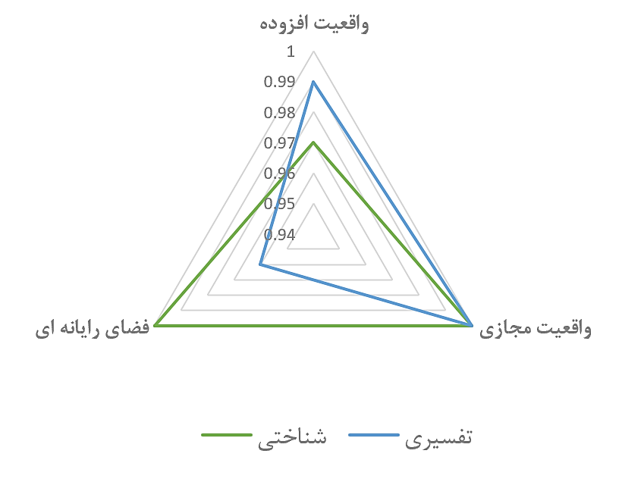
نمودار 2. بررسی تطبیقی مؤلفه‌های واقعیت افزوده، واقعیت مجازی و فضای درون رایانه‌ای (راینو)، خروجی از نرم‌افزار Excel 2021 (پژوهشگران)

6- منابع
- حبیب‌پورگتابی، کرم؛. صفری‌شالی، رضا(1394). راهنمای جامع کاربرد SPSS در تحقیقات پیمایشی (تحلیل دادههای کمی). تهران: لویه.
- Alihodžić, R., & Kurtović-Folić, N. (2010). Phenomenology of perception and memorizing contemporary architectural forms. Facta universitatis-series: Architecture and Civil Engineering, 8(4), 425-439.
- Alvarado, R. G., & Maver, T. (1999). Virtual reality in architectural education: defining possibilities. Acadia Quarterly, 18(4), 7-9.
- Amini, A. A., & Adibzadeh, B. (2020). The role of visual preferences in architecture views. Journal of Architecture and Urbanism, 44(2), 122-127. doi:10.3846/jau.2020.12582
- Azarby, S., & Rice, A. (2022). Understanding the effects of virtual reality system usage on spatial perception: The Potential impacts of immersive virtual reality on spatial design decisions. Sustainability, 14(16), 10326. doi:10.3390/su141610326
- Banerjee, S., Chowdhury, A., & Yein, N. (2023). User experience evaluation of a virtual reality Tool used for 3D modelling in Industrial Design Education: a study in the Indian context. Designs, 7(5), 105. doi:10.3390/designs7050105
- Bin Uzayr, S. (2022). Mastering Ubuntu: A Beginner's Guide. CRC Press.
- Breen, J. (2004). Changing Roles for (Multi) Media Tools in Design. Architecture in the Network Society, 529-539.
- Christou, C. (2010). Virtual reality in education. In Affective, interactive and cognitive methods for e-learning design: creating an optimal education experience (pp. 228-243). IGI Global. doi:10.4018/978-1-60566-940-3.ch012
- Dana, P. O. P. (2013). Space Perception and Its Implication in Architectural Design. Acta Technica Napocensis: Civil Engineering & Architecture, 56(2), 211-221.
- Doyle, S., & Senske, N. (2017). Between design and digital: Bridging the gaps in architectural education. Charrette, 4(1), 101-116.
- Gębczyńska-Janowicz, A. (2020). Virtual reality technology in architectural education. World Transactions on Engineering and Technology Education, 18, 24-28.
- Gomez-Tone, H. C., Alpaca Chávez, M., Vásquez Samalvides, L., & Martin-Gutierrez, J. (2022). Introducing immersive virtual reality in the initial phases of the design process—case study: freshmen designing ephemeral architecture. Buildings, 12(5), 518. doi:10.3390/buildings12050518
- Groner, R., Koga, K., & Tsuji, K. (2004). Visual Perception and Perceptual Processing in Real and Virtual Environments. Swiss Journal of Psychology/Schweizerische Zeitschrift für Psychologie/Revue Suisse de Psychologie, 63(3), 139.
- Hardin, R., Bhargava, A., Bothner, C., Browne, K., Kusano, S., Golrokhian, A., ... & Agrawal, A. (2016). Towards a revolution in sustainability education: Vision, architecture, and assessment in a case-based approach. World Development Perspectives, 1, 58-63. doi:10.1016/j.wdp.2016.05.006
- Hidajat, F. A. (2023). Augmented reality applications for mathematical creativity: a systematic review. Journal of Computers in Education, 1-50. doi:10.1007/s40692-023-00287-7
- Kim, D. Y. (2019). A design methodology using prototyping based on the digital-physical models in the architectural design process. Sustainability, 11(16), 4416. doi:10.3390/su11164416
- Kotnik, T. (2010). Digital architectural design as exploration of computable functions. International journal of architectural computing, 8(1), 1-16. doi:10.1260/1478-0771.8.1.1
- Kreutzberg, A. (2014, September). New virtual reality for architectural investigations. In Fusion-Proceedings of the 32nd eCAADe Conference (Vol. 1, pp. 253-260).
- Li, S. (2021). Realization of Virtual Animation Design of Ancient Architecture Based on Unity 3D. In Journal of Physics: Conference Series (Vol. 2037, No. 1). doi:10.1088/1742-6596/2037/1/012089
- Mikhailov, S., Mikhailova, A., Nadyrshine, N., & Nadyrshine, L. (2020, July). BIM-technologies and digital modeling in educational architectural design. In IOP Conference Series: Materials Science and Engineering (Vol. 890, No. 1, p. 012168). IOP Publishing. doi:10.1088/1757-899X/890/1/012168
- Milovanovic, J., Moreau, G., Siret, D., & Miguet, F. (2017, July). Virtual and augmented reality in architectural design and education. In 17th international conference, CAAD futures 2017.
- Nguyen, V. T., & Dang, T. (2017, October). Setting up virtual reality and augmented reality learning environment in unity. In 2017 IEEE International symposium on mixed and augmented reality (ISMAR-Adjunct) (pp. 315-320). IEEE. doi:10.1109/ISMAR-Adjunct.2017.97
- Paliou, E. (2018). Visual perception in past built environments: Theoretical and procedural issues in the archaeological application of three-dimensional visibility analysis. Digital Geoarchaeology: New Techniques for Interdisciplinary Human-Environmental Research, 65-80. doi:10.1007/978-3-319-25316-9_5
- Pamungkas, L. S., Meytasari, C., & Trieddiantoro, H. (2018). Virtual Reality As A Spatial Experience For Architecture Design: A Study of Effectiveness for Architecture Students. In SHS Web of Conferences (Vol. 41, p. 05005). EDP Sciences. doi:10.1051/shsconf/20184105005
- Pillai N, V. (2020). Reliability, validity and Uni-Dimensionality: a primer. mpra.ub,uni-muenchen.de. Retrieved from https://mpra.ub.uni-muenchen.de/101714/.
- Radanliev, P., De Roure, D., Nicolescu, R., & Huth, M. (2019). A reference architecture for integrating the Industrial Internet of Things in the Industry 4.0. University of Oxford combined working papers and project reports prepared for the PETRAS National Centre of Excellence and the Cisco Research Centre. doi:org/10.13140/RG, 2(26854.47686)
- Redondo, E., Navarro, I., Sánchez, A., & Fonseca, D. (2011). Visual interfaces and user experience: augmented reality for architectural education: one study case and work in progress. In Digital Information and Communication Technology and Its Applications: International Conference, DICTAP 2011, Dijon, France, June 21-23, 2011. Proceedings, Part I (pp. 355-367). Springer Berlin Heidelberg. doi:10.1007/978-3-642-21984-9_31
- Schwab, K. (2017). The fourth industrial revolution.Currency. Penguin Books Limited. doi:9780241980538
- Soranzo, A., & Wilson, C. (2014). Virtual environments in visual perception: applications and challenges.
- Sørensen, S. S. (2013). The development of augmented reality as a tool in architectural and urban design. NA, 19(4). 25-32.
- Soto, F. A., & Wasserman, E. A. (2010). Comparative vision science: Seeing eye to eye?. Comparative cognition & behavior reviews, 5, 148. doi:10.3819/ccbr.2010.50011
- Szalapaj, P. (2005). The Digital Design Process in Contemporary Architectural Practice. In Proc. Of the 23rd eCAADe Conf. on Digital Design, eds. JP Duarte, G. Ducla-Soares and AZ Sampaio (pp. 751-759).
- Tepavčević, Bojan. 2017. “Design thinking models for architectural education.” The Journal of Public Space 2 (3): 67-72.
- Usman, M., Haworth, B., Berseth, G., Kapadia, M., & Faloutsos, P. (2017, July). Understanding spatial perception and visual modes in the review of architectural designs. In proceedings of the ACM SIGGRAPH/Eurographics Symposium on Computer Animation (pp. 1-2). doi:10.1145/3099564.3108164
- Vegetti, M. (2022). Phenomenology of space and virtual reality. An experimental course for students in architecture. AN-ICON. Studies in Environmental Images [ISSN 2785-7433], 1(II). doi:10.54103/ai/18166
- Wang, X. (2009). Augmented reality in architecture and design: potentials and challenges for application. International journal of architectural computing, 7(2), 309-326. doi:10.1260/147807709788921985
- Yates, R. D., Sun, Y., Brown, D. R., Kaul, S. K., Modiano, E., & Ulukus, S. (2021). Age of information: An introduction and survey. IEEE Journal on Selected Areas in Communications, 39(5), 1183-1210. doi:10.1109/JSAC.2021.3065072
- Yildirim, T., & Yavuz, A. O. (2012). Comparison of traditional and digital visualization technologies in architectural design education. Procedia-Social and Behavioral Sciences, 51, 69-73. doi:10.1016/j.sbspro.2012.08.120
- Zhu, Z. T., Yu, M. H., & Riezebos, P. (2016). A research framework of smart education. Smart learning environments, 3, 1-17. doi:10.1186/s40561-016-0026-2

A Comparative Evaluation of Visual Perception of Architectural Environments in the Human-Computer Interaction Technologies

Shahin Bahadori¹, Asem Sharbaf²*

1. Tabriz branch, Islamic Azad University, Tabriz, Iran.
Shahin.bahadori@iau.ac.ir

2. Assistant Professor, Faculty of Architecture, Department of Digital Technology, Islamic Art University of Tabriz, Iran. (Corresponding Author)
a.sharbaf@tabriziau.ac.ir

Abstract
Visual perception of architectural environments requires a deep understanding of concepts that are challenging to acquire only through traditional methods. Therefore, human-computer interaction (HCI) technologies can be used in this field. Among the most essential methods of experiencing architectural space are the virtual environment within the computer, virtual reality, and augmented reality. The purpose of this article is to measure the quality of visual perception of architectural environments using modern digital and computer-based methods. A descriptive-analytical research methodology was employed to achieve the desired goals. The visual perception of the architectural environment was analyzed to identify influential indicators at the cognitive and interpretative component levels. Each component was subdivided into five sub-components according to the literature review, which thoroughly examines all available literature and theories to direct the research. A Likert scale survey questionnaire was used with a statistical sample of 100 people. The questionnaire items were assessed for reliability using Cronbach's alpha coefficient of 0.854, and the questionnaire data were analyzed using SPSS software. Based on the obtained results, virtual reality has the most significant effect on the visual understanding of the architectural environment in the interpretation component. Augmented reality and computer-based environments are next in terms of audience acceptance. Computer-based environments and virtual reality showed superior performance in the cognitive section, while audiences were less receptive to augmented reality.

Keywords: Visual perception, Architectural environment, Computer-based environment, Virtual reality, Augmented reality.



. Alihodžić & Kurtović-Folić
. Dana
. Usman, Haworth, Berseth, Kapadia & Faloutsos
. Sørensen
. Wang
. Kreutzberg
. Alvarado & Maver
. Groner, Koga & Tsuji
. Soranzo & Wilson
. Soto & Wasserman
. Paliou
. Artifitial Intelligent
. Internet of Things (IoT)
. Augmented Reality
. Virtual Reality
. Blockchain
. Cloud computing
. Big data analytics
. Digital Native
. Education 4.0
. Sustainability Education
. Digital Computer-Aided Design
. Michigan Sustainability Case
. Building Information Modeling
. Immersive Virtual Reality Interactive Environment
. Desktop-based Virtual Reality
. Computer-Aided Design
. Computer-Aided Manufacturing
. Immersive Virtual Environment
. Immersive Virtual Reality
. Interpretive Structural Modeling (ISM)
. Interpretive Virtual Reality (IVR)
. Rhino
. Unity
. Waffle Structure
. Unity
. Integrated development environment
. Unreal
. C#
. Application Programming Interface
. Build Settings
. Switch Platform
. Virtual studio
. Pattern base
. Android Application Package
. Filmbox
. روشی برای سنجش میزان سازگاری یک الگوی نظری (تئوریک) با یک الگوی تجربی است.
. از آزمون مربع کای (خی دو)، برای ارزیابی میزان استقلال متغیرها و همچنین میزان تطابق داده‌های مشاهده شده و مقدار مورد انتظار، استفاده می‌شود.
Root Mean Square Error of Approximation که در آن مقادیر بالاتر از 1/0 ضعیف در نظر گرفته می شوند، مقادیر بین 08/0 و 1/0 مرزی در نظر گرفته می شوند، مقادیر از 05/0 تا 08/0 قابل قبول و مقادیر ≤ 05/0 عالی در نظر گرفته می‌شوند.
. شاخص NFI یا Normed Fit Index که شاخص بنتلر - بونت یا Bentler-Bonett هم نامیده می‌شود برای مقادیر بالای 9/0 قابل‌قبول و نشانه برازندگی مدل است.
. شاخص برازش تطبیقی یا Comparative Fit Index نیز توسط باتلر ارائه گردید. این شاخص برای مقادیر بالای 9/0 قابل قبول و نشانه برازندگی مدل است.
. شاخص برازش افزایشی Incremental Fit Index یکی دیگر از شاخص‌های برازش تطبیقی است. این شاخص برای مقادیر بالای 9/0 قابل قبول و نشانه برازندگی مدل است.

